**Relatório de correções do Trabalho de Conclusão de Curso 2**

Aluno: Matheus Ferreira Costa

Orientador: Prof. Dr. Luís Filipe Pereira Silva

Este documento tem como finalidade apresentar as devidas correções realizadas que foram sugeridas pela banca avaliadora de TCC 2, defendido e aprovado no dia 02 de julho de 2022.

De maneira geral, correções como erros de português e digitalização foram todos corrigidos. Sugestões de melhorias em frases, como trocas de palavras que representasse melhor o que estava sendo dito e também o uso de uma linguagem mais formal. O excesso de adjetivos também teve cuidado ao usar na versão final. Na versão anterior, faltara o uso do “\times” em algumas matrizes ou vetores, o modo matemático também foi algo que precisou adicionar em algumas equações ou em termos no texto corrido. Realizou a alteração de ordem entre seções do capítulo 2, adicionando a seção de realimentação de estados antes da seção de linearização. Todas as figuras que estavam como “Figura (x)” e as equações como “Equação (x)”, foram corrigidas para “Figura x” e “equação (x)”. Removeu os subtítulos do capítulo 2 da seção Sistema em Espaço de Estado.

A seção da explicação do sensor acelerômetro, que anteriormente estava como visto na Figura 1 foi toda alterada, adicionando mais conteúdos e explicação sobre o motivo da utilização de mais de um eixo.

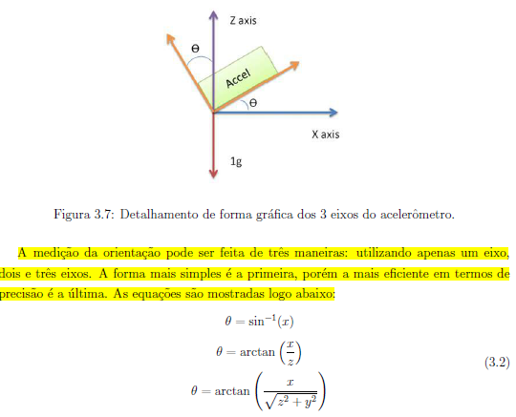

Figura 1. Explicação sobre acelerômetro na versão inicial.

A nova versão da explicação sobre o acelerômetro é vista na Figura 2, que segue da página 22-24 da versão final do trabalho de conclusão de curso 2.

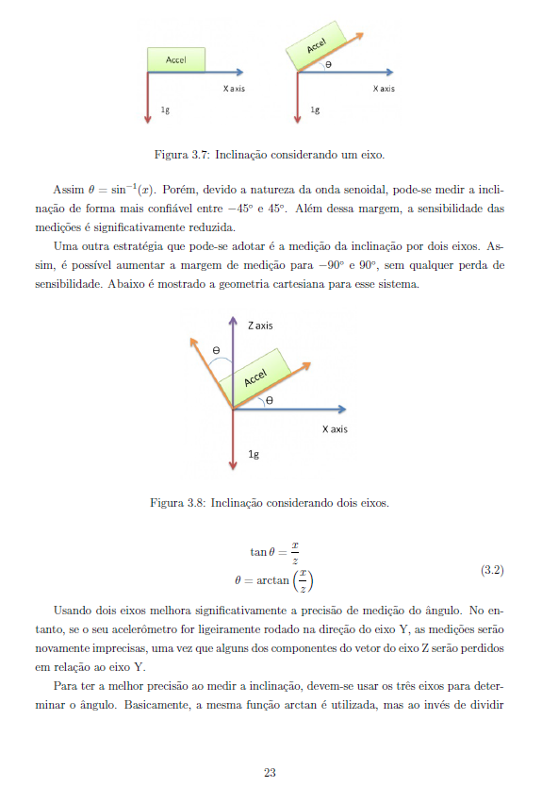

Figura 2. Atualização do conteúdo sobre o cálculo do ângulo a partir do acelerômetro.